АВТОНОМНАЯ НЕКОММЕРЧЕСКАЯ ОБРАЗОВАТЕЛЬНАЯ

ОРГАНИЗАЦИЯ ВЫСШЕГО ОБРАЗОВАНИЯ

ЦЕНТРОСОЮЗА РОССИЙСКОЙ ФЕДЕРАЦИИ

«РОССИЙСКИЙ УНИВЕРСИТЕТ КООПЕРАЦИИ»

Среднее профессиональное образование

Кафедра информационных технологий и естественно-научных дисциплин

**КУРСОВАЯ РАБОТА**

по дисциплине «Проектирование и дизайн информационных систем»

на тему: Проектирование ИС «Веб-сайт справочной организации».

Выполнил студент:

Саенко Алексей

ИСП1-О/СПОо/ГВ21

Руководитель курсовой работы:

Серегина Наталья Евгеньевна

Мытищи 2023 г.

СОДЕРЖАНИЕ

ВВЕДЕНИЕ 2

1 АНАЛИЗ ПРЕДМЕТНОЙ ОБЛАСТИ 2

1.1 Требования к аппаратному и программному обеспечению 2

1.2 Функциональность 5

1.3 Требования к составу и квалификации персонала 6

1.4 Анализ деятельности организации до и после в виде моделей 6

1.4.1 Анализ деятельности организации до внедрения информационной системы 6

1.4.2 Анализ деятельности организации до внедрения информационной системы 9

1.4.3 Представления данных и отношений между ними в базе данных ИС 11

ЗАКЛЮЧЕНИЕ 13

# ВВЕДЕНИЕ

В настоящее время, информационные технологии (ИТ) широко распространены по всему миру, в том числе и в пределах Российской Федерации (РФ). Текущий уровень ИТ в нашей стране позволяет оптимизировать рутинную работу, тем самым повысить эффективность работы сотрудников на рабочих местах.

В связи с вышеуказанными обстоятельствами была разработана информационная система справочной организации в соответствии с Приложением А - техническим заданием на выполнение работ по программно-аппаратной реализации курсового проекта по теме «Справочная организация».

# АНАЛИЗ ПРЕДМЕТНОЙ ОБЛАСТИ

## Требования к аппаратному и программному обеспечению

Для сайта потребуется сервер небольшой мощности, можно использовать даже обычный ПК. Обязательно требуется установка операционной системы (ОС) Astra Linux 1.6 Smolensk (AL 1.6 Smolensk), присутствующей в Государственном реестре сертифицированных средств защиты информации, сертификат №2557, дата внесения в реестр 27.01.2012, срок действия до 27.01.2026, стабильный интернет со скоростью не ниже 100 Мб/с по проводному подключению, можно использовать витую пару. Для оптоволокна потребуется специальный сетевой адаптер.

Система должна будет иметь многозвенную клиент-серверную архитектуру (cм. рисунок 1).

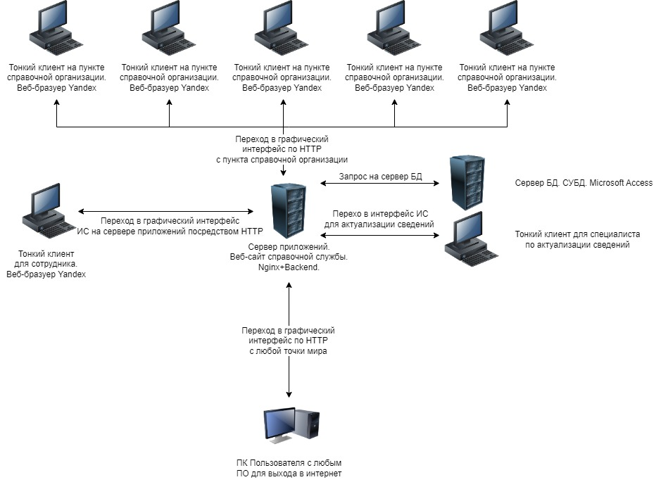

Рисунок 1 – Архитектура информационной системы

Состав программного обеспечения приведён в таблице 1.

Таблица 1 – Состав ПО

|  |  |  |  |
| --- | --- | --- | --- |
| № п/п | APM | ПО | Критерии выбора |
| 1 | Сотрудник справочной организации | Операционная система Microsoft Windows 10 | Операционная система, простая в использовании и не вызывающая много вопросов со стороны пользователей |
| Microsoft Office любого года выпуска / LibreOffice / Мой Офис | Пакет офисных программ для ведения отчетности, возможно каких-то заметок сотрудника, работы с файлами, выгруженными ИС Справочной организации |
| Яндекс.Браузер | Браузер для выхода в интернет, обеспечивающий стабильную работу на территории РФ |
| Драйвер принтера | Драйвер для принтера, обеспечивающий ее бесперебойную работу |
| ИС Справочной организации | Графический интерфейс | ИС для непосредственного оказания услуг посетителям по поиску и выдаче информации об образовательных организациях СПО Московской области |
| 2 | Сервер | Astra Linux 1.6 Smolensk | ОС, внесенная в Государственный реестр сертифицированных средств защиты информации и сертифицированная ФСТЭК (сертификат №2557), дата внесения в реестр 27.01.2012, срок действия до 27.01.2026, на базе ядра Linux для обеспечения корректной работы всех компонентов ИС |
| HTML | Язык гипертекстовой разметки для отображения веб-страницы |
| CSS | Язык стилей для надлежащего оформления HTML-страниц |
| Bootstrap 5 | Онлайн-фреймворк с множеством полезных инструментов для вёрстки веб-сайта |
| JavaScript | Язык программирования для добавления минимального функционала со стороны Frontend |
| Python + Flask | Язык для Backend + фреймворк для его интеграции в веб-сайт |
| Microsоft Access | Популярная СУБД, имеющая достаточно большую аудиторию пользователей, что влечет за собой появление в интернете достаточно информации о том, как работать с системой. К ней должен устанавливаться драйвер для работы с бд в будущем |
| Nginx | Современный Web-сервер для стабильной работы ИС |
| 3 | Посетитель | Любая ОС на архитектуре x86. Рекомендуется ОС Windows 10 | ОС с установленным ПО для выхода в сеть интернет |
| Драйвер принтера (опционально) | Драйвер для используемого пользователем принтера |
| Любой браузер. Рекомендуем следующие: Google Chrome/Mozila Firefox/Яндекс Браузер | Бразуер пользователя для выхода в интернет с поддержкой печати. Такую точно может обеспечить Firefox, Google Chrome, яндекс браузер |
| ИС Справочной организации | Графический интерфейс | ИС для поиска и выдачи нужной информации об образовательных учреждениях СПО Московской области |

## Функциональность

Информационная система (ИС) справочной организации будет помогать выпускникам школ после 9-го класса и тем, кто по различным причинам не смог сдать Единый Государственный Экзамен на нужное количество баллов. На сайте должны размещаться актуальные данные о колледжах Московской области и номер телефона приемной комиссии справочной организации для консультации пользователей.

Пользователю доступны следующие данные:

1. полное наименование образовательной организации;
2. количество направлений;
3. общее количество мест по каждому направлению;
4. количество мест на платной основе;
5. количество бюджетных мест;
6. список доступных направлений;
7. краткое описание каждого направления;
8. сведения о наличии бюджетных мест на различные направления;
9. ссылка на веб-сайт образовательной организации;
10. местоположение организации;
11. номер телефона приёмной комиссии;
12. ФИО директора;
13. номер телефона директора;

Местоположение учреждения будет предоставлено через сервис Яндекс.Карты и в текстовом виде.

В случае успешного выбора, выпускник получит возможность получить образование по нужной специальности.

По результатам своей деятельности, организация производит налоговые отчисления и представляет сведения органам государственной статистики.

## Требования к составу и квалификации персонала

Основным работником является сотрудник, ответственный за выдачу сведений. Он должен уметь пользоваться компьютером на пользовательском уровне. Требований к квалификации нет.

В организации должна быть предусмотрена должность сотрудника по проверке достоверности сведений об образовательных организациях. В его обязанности входит актуализация данных, которые предоставляет справочная организация. Такой сотрудник должен обладать навыками работы с Microsoft Access 2016-2019. Прочих требований не предъявляется.

В штате организации должен быть системный администратор, обязанный следить за корректным функционированием ИС. В случае сбоя, данный сотрудник должен быстро восстановить работоспособность сервиса с минимальными издержками. Он должен обладать квалификацией системного администратора.

## Анализ деятельности организации до и после в виде моделей

### Анализ деятельности организации до внедрения информационной системы

Проведем анализ справочной организации с использованием методологии IDEF0. Контекстная диаграмма приведена на рисунке 2.

Как показано на рисунке 2, входящими информационными потоками в справочной организации является запрос пользователя. Результирующим потоком информации является выданный сотрудником документ, содержащий информацию с выше указанной структурой и имеющий печать нашего сотрудника, т.к все сведения верны и актуальны на день их выдачи. Весь процесс проходит в соответствии с законодательством Российской Федерации (РФ). Все сведения берутся из справочной информации в библиотеке организации.

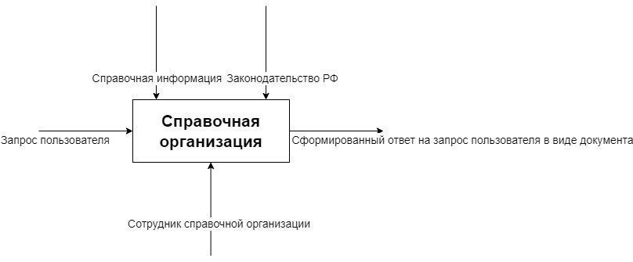

Рисунок 2 - Контекстная диаграмма «Как есть изначально»

На рисунке 3 указано, что входящими параметрами является запрос посетителя, его принимает сотрудник справочной организации и обрабатывает, он осуществляет поиск запрашиваемой информации. На основе найденных сведений, работник организации формирует документ Microsoft Word и печатает его. На распечатанный документ он ставит печать и расписывается за достоверность предоставленной информации.

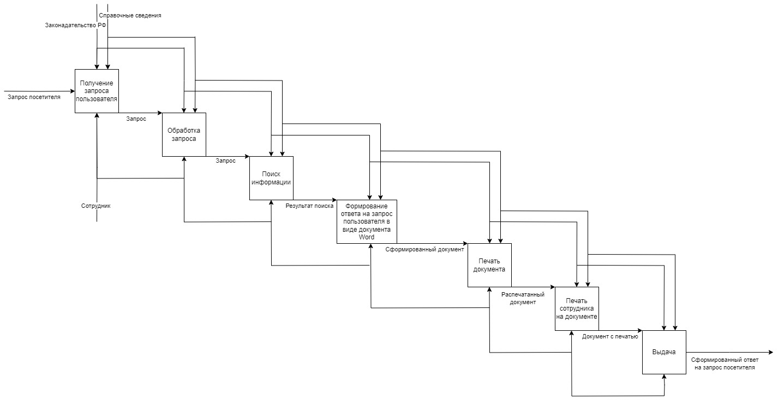

Рисунок 3 - Диаграмма декомпозиции основного бизнес-процесса «Как есть изначально»

Анализ существующей технологии поиска, обработки и выдачи справочных сведений показал следующие недостатки:

* Низкая пропуская способность, сотрудник тратит слишком много времени на поиск и выдачу сведений, за счет чего охватить получается меньшую часть посетителей.
* Отсутствие возможности лёгкой актуализации сведений о колледжах Московской области (МО). Сотрудники тратят много времени на поиск и редактирование предоставляемой информации, что снижает их эффективность.
* Сведения справочной организации о колледжах МО неполные, посетители получают не всю информацию об искомых образовательных организациях.

Внедрение информационной системы в справочную организацию позволит:

* Увеличить пропускную способность справочной организации, что приведет к увеличению охвата населения.
* Сократить временные затраты на обработку запросов посетителей.
* Понизить до минимума влияние ошибок вследствие человеческого фактора.

### Анализ деятельности организации до внедрения информационной системы

Как показано на рисунке 4, входящими информационными потоками в справочной организации является запрос пользователя. Результирующим потоком информации является выданный ИС документ, который распечатал сотрудник, поставил свою подпись и печать в качестве подтверждения достоверности сведений на момент выдачи, содержащий информацию с выше указанной структурой. Весь процесс проходит в соответствии с законодательством Российской Федерации (РФ). Все сведения предоставляются информационной системой, которая запрашивает из своей базы данных.

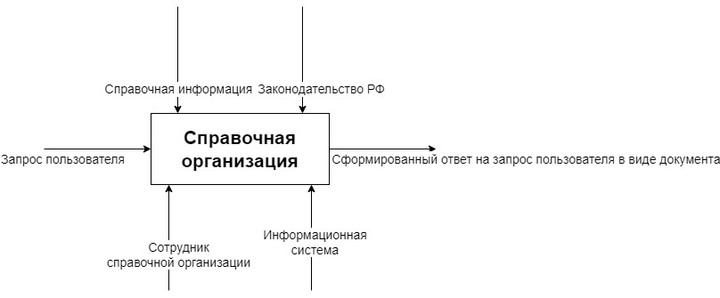

Рисунок 4 - Контекстная диаграмма “Как должно быть”

На рисунке 5 бизнес-процесс начинается с получения запроса посетителя в качестве входящего информационного потока. Данный запрос обрабатывается сотрудником, он ищет запрашиваемые сведения в информационной системе. По результатам поиска система формирует документ и выдает его сотруднику, предлагая распечатать. Сотрудник подтверждает печать. На распечатанный документ ставится подпись и печать сотрудника в качестве подтверждения достоверности предоставленных сведений на момент их выдачи. Посетитель получает документ, процесс завершён. Все действия происходят в строгом соответствии с законодательством РФ.

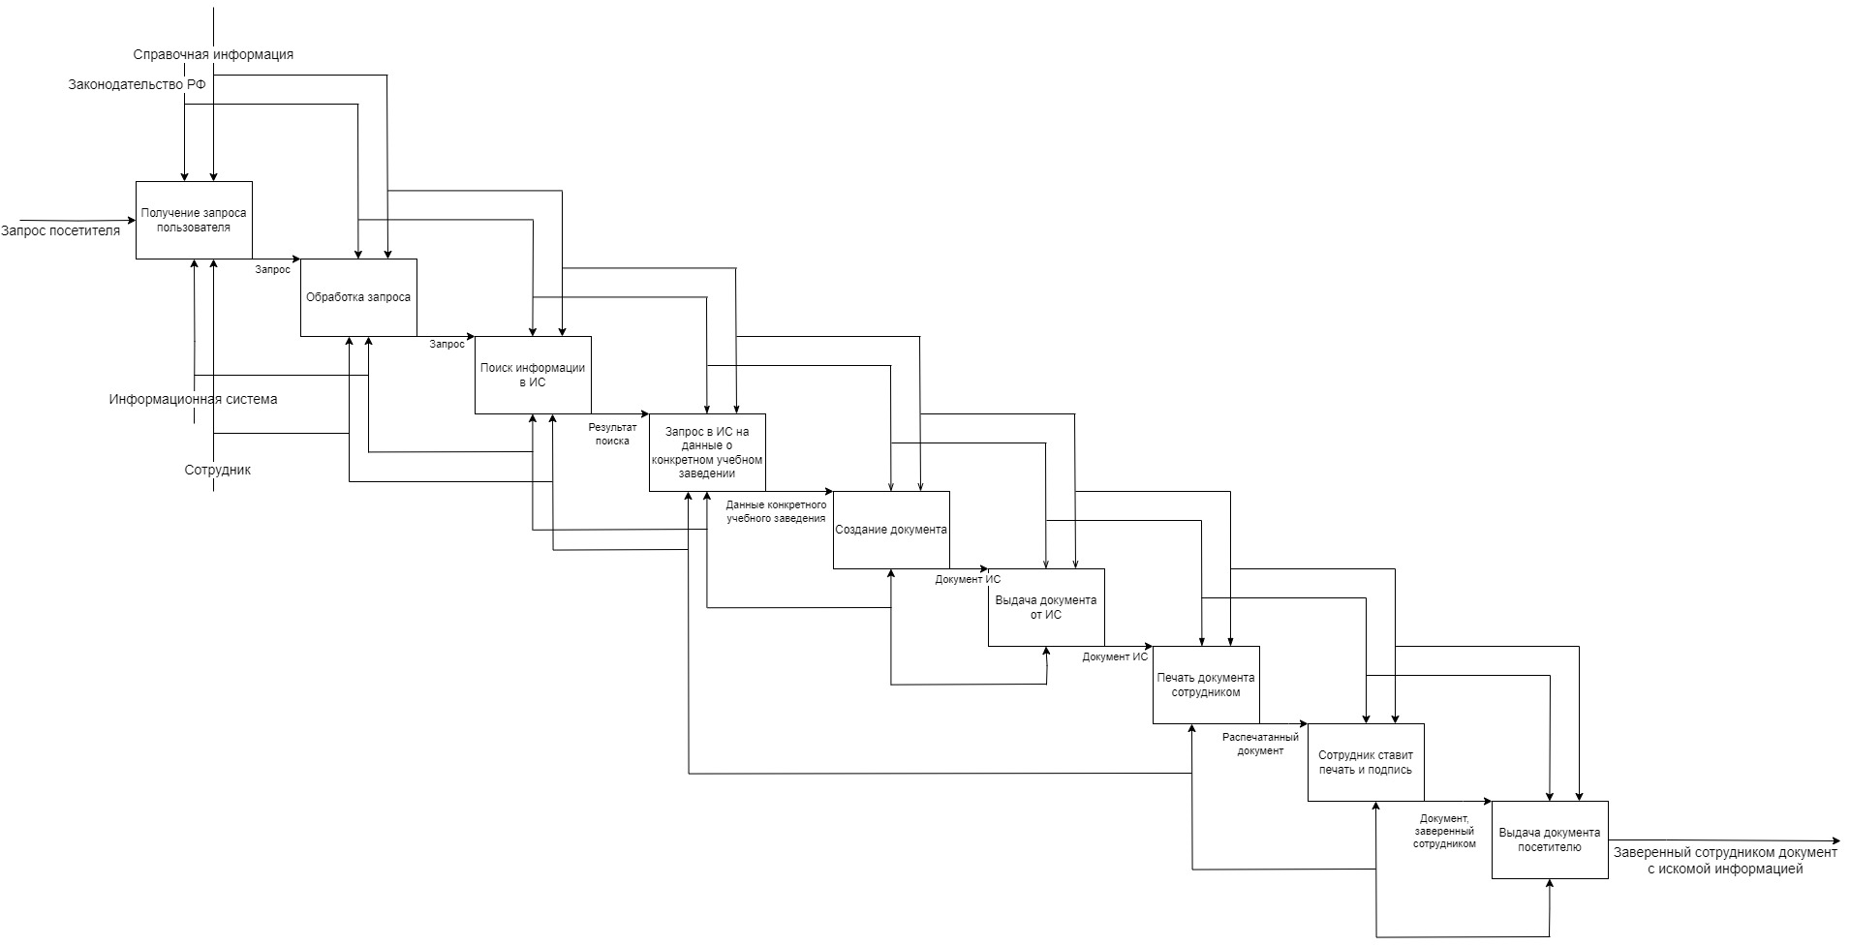

Рисунок 5 - Диаграмма декомпозиции основного бизнес-процесса «Как должно быть»

### Представления данных и отношений между ними в базе данных ИС

На рисунке 6 указано, ИС будет состоять из следующих таблиц:

1. колледжи;
2. специальности;
3. места;

Таблица «Колледжи» характеризует каждую образовательную организацию в ИС и имеет следующую структуру:

* номер образовательной организации;
* полное наименование колледжа;
* учредитель;
* ФИО директора;
* номер телефона директора;
* количество филиалов;
* количество специальностей;
* краткое описание;
* номер телефона приемной комиссии;
* физический адрес;
* адрес электронной почты;
* ссылка на сайт колледжа;
* карты;

Таблица «Специальности» характеризует каждую специальность определенной образовательной организации и состоит из:

* номер образовательной организации;
* индекс;
* код направления;
* название;
* требуемый уровень образования;
* форма обучения;
* краткое описание;
* квалификация;
* сроки обучения;

Таблица «Места» характеризует количество платных и бюджетных мест по каждой конкретной специальности. Если специальность принимает абитуриентов после 11-го класса, а также по формам обучения, отличающимся от очной, то такая специальность заносится в базу данных несколькими записями с одинаковыми кодами, названиями, кратким описанием, квалификацией, но отличающимися оставшимися параметрами. Количество таких параметров определяется каждой специальностью отдельно. Таблица представлена следующими параметрами:

* номер образовательной организации;
* индекс;
* код направления;
* общее количество мест;
* количество платных мест;
* количество бюджетных мест;

Таблицы «Колледжи» связана с таблицами «Специальности» и «Места» через поля «Номер образовательной организации» посредством связи один-ко-многим.

Таблица «Специальности» связана таблицей «Места» через поле «Индекс» посредством связи один-к одному.

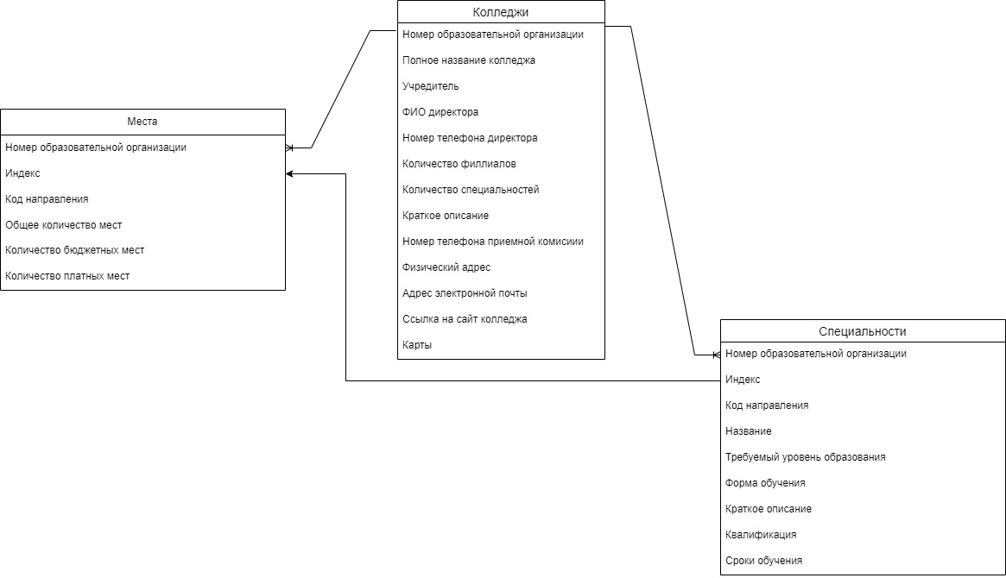

Рисунок 6 - Диаграмма IDEF1X «Сущность-связь»

# ЗАКЛЮЧЕНИЕ

Разработанная ИС удовлетворяет всем требованиям, предьявленным к ней Приложением А - техническим заданием на выполнение работ по программно-аппаратной реализации курсового проекта по теме «Справочная организация».

ИС выполняет все поставленные перед ней задачи. Она предоставляет все данные в соответствии с пунктом 1.2. Через сервис Яндекс.Карты можно увидеть местоположение образовательной организации в графическом виде. Каждую страницу можно отправить на печать, документ заранее подготовлен системой к подписи сотрудником. Сведения в ИС обновятся автоматически при соответствующих изменениях в базе данных.

Остается потенциал для развития курсового проекта до дипломной работы.

# СПИСОК ИСПОЛЬЗОВАННЫХ ИСТОЧНИКОВ

1. Справочно-правовая система «Консультант Плюс» [Электронный ресурс] – Режим доступа: <http://www.consultant.ru>;
2. Справочно-правовая система «Гарант» [Электронный ресурс] - Режим доступа: http://www.garant.ru;
3. Выполнение курсового проекта [Текст] / Н.Е Серёгина;